Администрация Проект
муниципального образования
Сакмарский сельсовет
Сакмарского района
Оренбургской области
ПОСТАНОВЛЕНИЕ
февраль. 2018г. № -п
с. Сакмара

О формировании земельного участка, расположенного по адресу:
Оренбургская область, Сакмарский район,
с. Сакмара, ул. Пролетарская дом 8, кв.1

На основании заключения комиссии по землепользованию и застройке муниципального образования Сакмарский сельсовет Сакмарского района Оренбургской области о результатах публичных слушаний по вопросу о формировании земельного участка, расположенного по адресу: Оренбургская область, Сакмарский район, с. Сакмара, ул. Пролетарская дом 8, кв.1, руководствуясь ст.ст. 45,46 Градостроительного Кодекса Российской Федерации,

Постановляю:

- Разрешить формирования земельного участка, площадью 317 кв.м., расположенного по адресу: Оренбургская область Сакмарский район, с. Сакмара ул. Пролетарская дом 8, квартира 1, где площадь земельного участка меньше минимальной площади установленной правилами землепользования и застройки муниципального образования Сакмарский сельсовет Сакмарского района Оренбургской области.
- Предложить ФБУ «Кадастровая палата» по Оренбургской области внести изменения в кадастровый паспорт земельного участка, указанного в п.1 настоящего постановления.
- Контроль за исполнением постановления оставляю за собой.
- Постановление вступает в силу с момента опубликования и подлежит размещению на официальном сайте муниципального образования Сакмарский сельсовет.

Глава
муниципального образования
Сакмарский сельсовет В.В. Потапенко

Утверждена
(наименование документа об утверждении, включая наименования
органов государственной власти или органов местного
самоуправления, принявших решение об утверждении схемы
или подписавших соглашение о перераспределении земельных участков)
от |  | №

Схема расположения земельного участка или земельных участков
на кадастровом плане территории

Условный номер земельного участка :ЗУ1
Площадь земельного участка 317 м²
Обозначение характерных точек границ | Координаты, м
 | Х | Y

1 | 2 | 3
1 | 452662.38 | 2320909.74
2 | 452657.74 | 2320922.64
3 | 452655.56 | 2320927.43
4 | 452658.16 | 2320928.60
5 | 452657.71 | 2320929.83
6 | 452652.74 | 2320943.21
7 | 452652.63 | 2320943.49
8 | 452642.90 | 2320939.59
9 | 452645.55 | 2320933.36
10 | 452645.78 | 2320933.38
11 | 452648.03 | 2320926.87
12 | 452647.76 | 2320926.62
13 | 452652.17 | 2320913.64
14 | 452654.71 | 2320907.72
15 | 452655.09 | 2320906.84
16 | 452657.66 | 2320907.64
1 | 452662.38 | 2320909.74

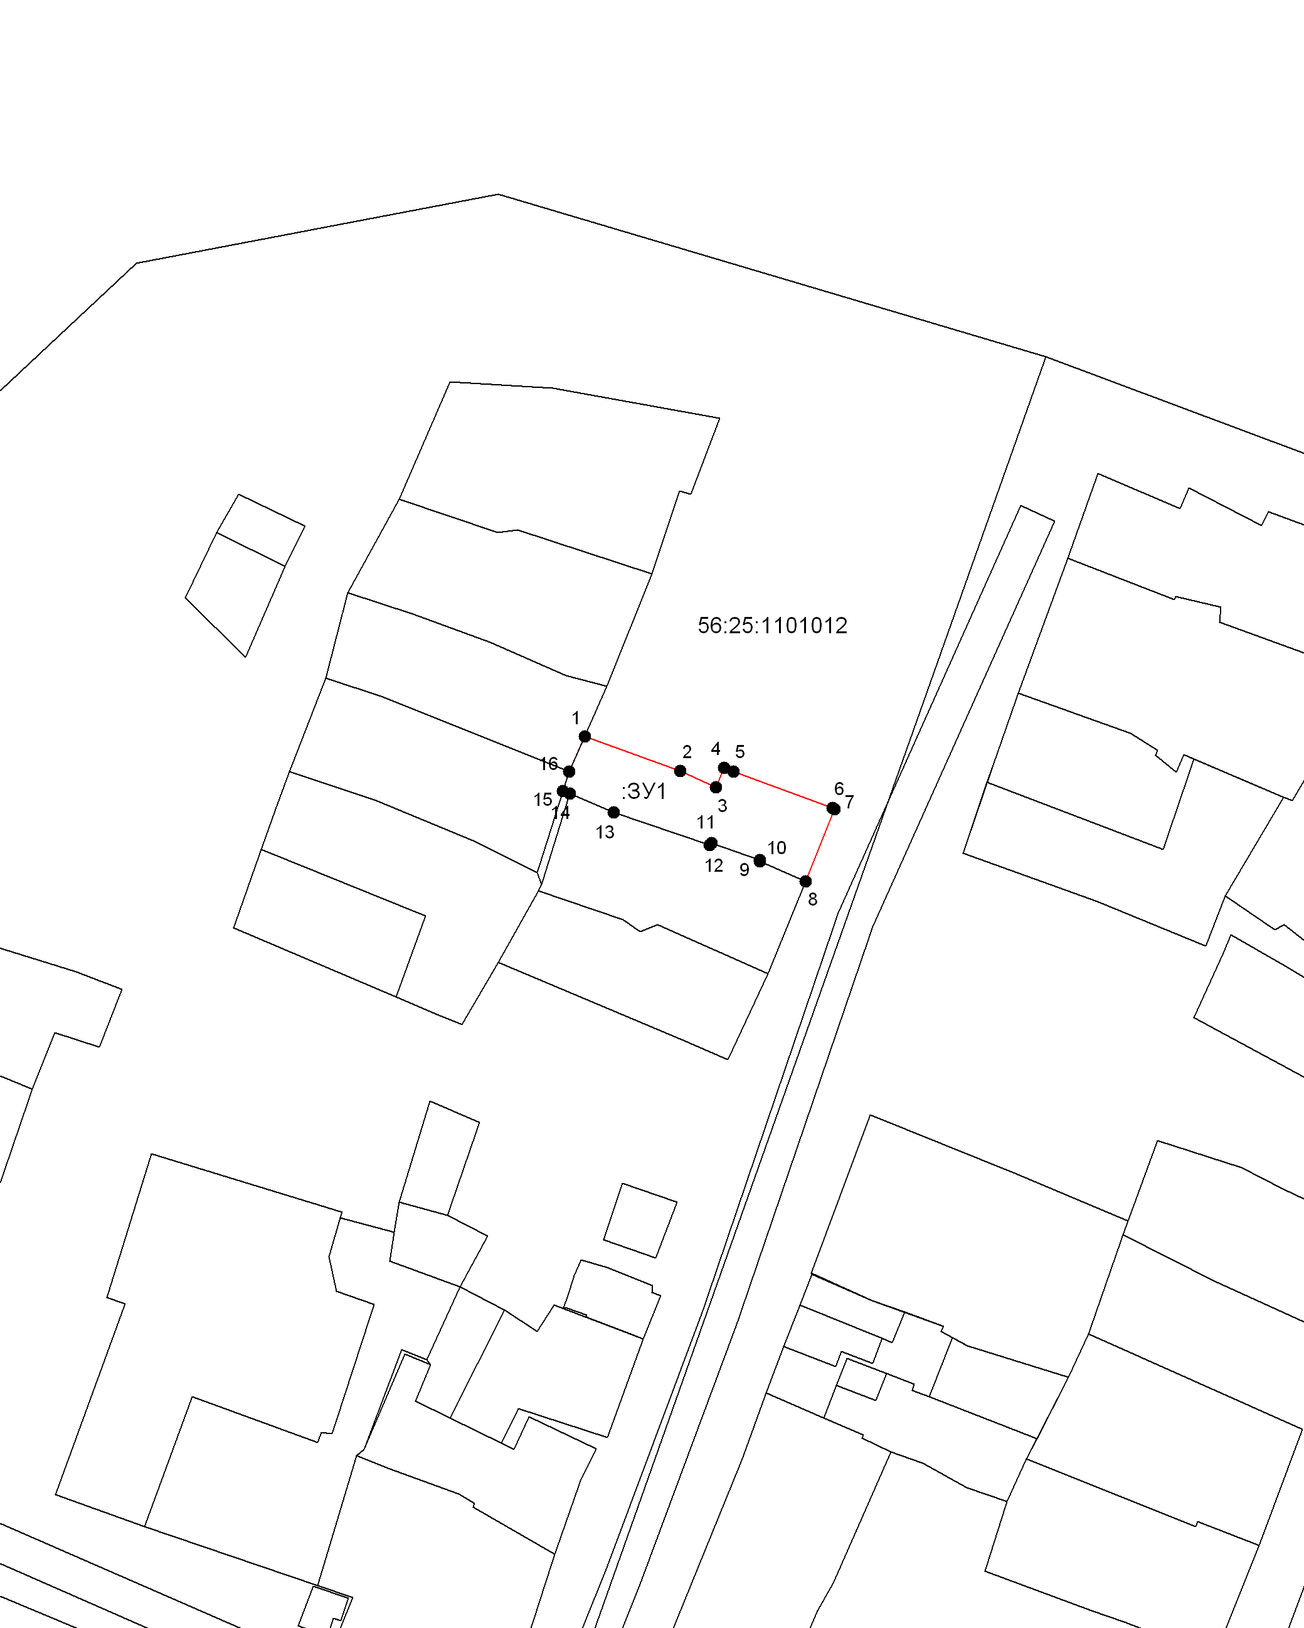
Система координат: МСК - субъект 56
Масштаб 1:1000
Условные обозначения:

– граница образуемого земельного участка,
– граница учтенного земельного участка,
– граница кадастрового квартала,
– характерная точка границы земельного участка.

